Perspectives techniques taux Euro-USA-UK-JP

Semaine du 12 novembre 2018

10 ans Euro
Monthly
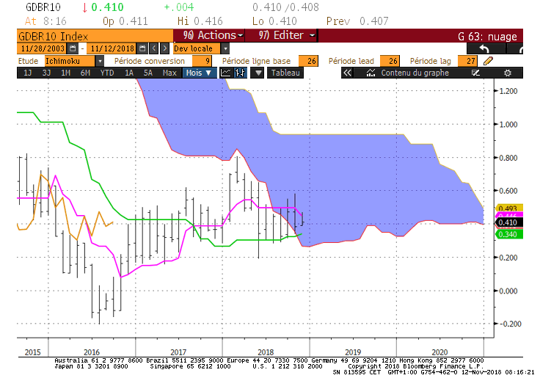
Weekly
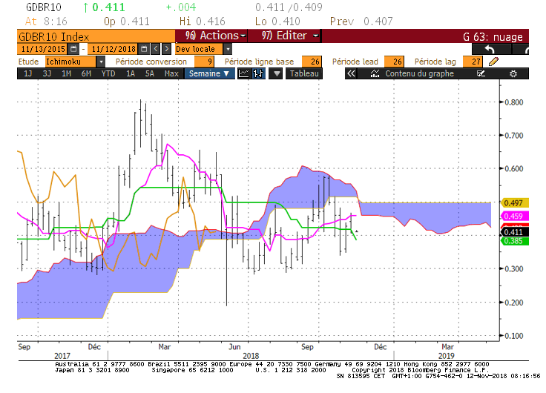
Daily
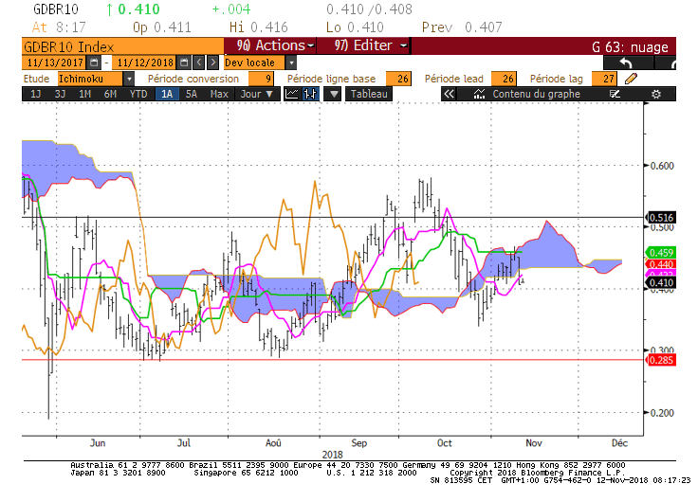

M : TS et KS de long terme ont bougé en novembre pour se rapprocher. Elles se situent respectivement sur 0.44 et 0.34. Ces points pourront servir de support ou de résistance mais les anciens plats de 0.50 et de 0.30 seront plus appropriés.
Le taux évolue dans son nuage qui représente une large zone d’équilibre de longue période. Ses bornes seront pour le mois sur 0.26 et 0.94.

W : La borne haute du nuage futur est plate sur 0.50. Ce point renforcé par un plat de KS sera une résistance difficile à passer. Sa rupture avantagera la hausse en direction du précédent sommet de 0.58.
Sous 0.50, la cassure du support de 0.42 devra être suivie par la rupture de 0.38 pour envisager une baisse sur le support de 0.30.

D : 0.43 représente un plat de nuage renforcé par un plat de KS au niveau de la LS. Une rupture ouvrira un espace de baisse sans obstacle jusqu’au nuage de la LS compris entre 0.38 et 0.37.
Quoi qu’il en soit, le développement des nuages indique que le marché n’a pas tendance.

HEBDOMADAIRE : La rupture du support de 0.42-0.43 permettra d’envisager une baisse contenue dans un premier temps à 0.37 avant d’envisager les bas de 0.30.
Un dépassement de 0.50 orientera le 10 ans sur le sommet de 0.58.

10 ans USA
Monthly
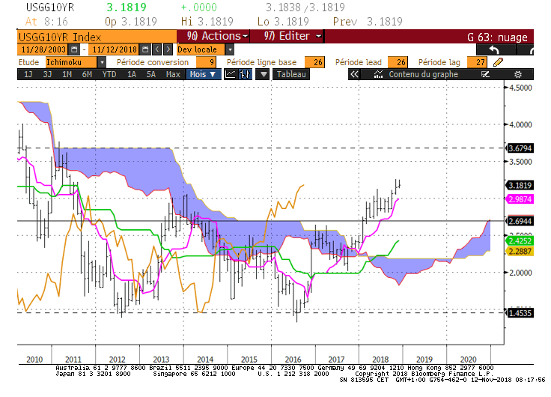
Weekly
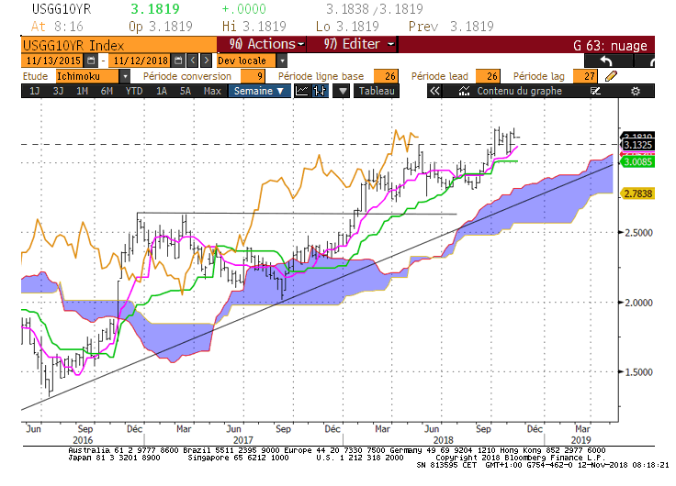
Daily
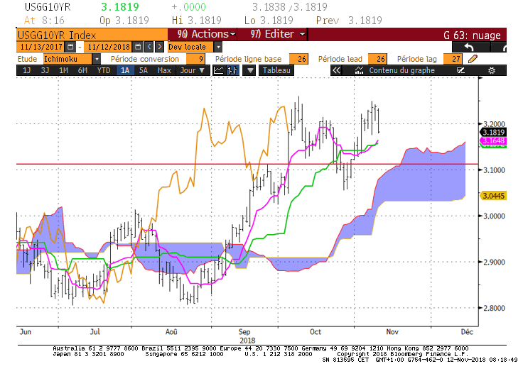

M : L’environnement est toujours haussier sur le long terme.
Le mouvement de hausse depuis le début de l’année est caractérisé par un développement qui s’effectue au-dessus de la TS. Cette dernière n’a pas été franchie et sert de support. Une correction du taux pourra s’appuyer sur cette courbe. Elle se maintiendra sur 2.98 au cours du mois de novembre.

W : Retour du 10 ans US sur le sommet de 3.26. Un franchissement placera le marché dans un environnement favorable à une reprise de la hausse dont l’objectif de long terme est fixé sur 3.67.
Sous 3.26, le taux pourra évoluer sans tendance au-dessus de son plat de KS de 3.00.

D : Sur le court terme, la TS est repartie à la hausse. Sa direction permet de garder un biais haussier.
Sous 3.26 la KS restera plate sur 3.15. Ce point servira de support sur la semaine dans un environnement favorable à une poursuite de la hausse. En cassure le contexte haussier limitera la baisse au bas récent de 3.05.

HEBDOMADAIRE : La reprise de la hausse en rupture de 3.26 sera envisagée tant que le 10 ans US se maintiendra au-dessus de 3.15. En cassure de ce support, le contexte haussier limitera la baisse à une zone support comprise entre 3.05 et 3.00.

